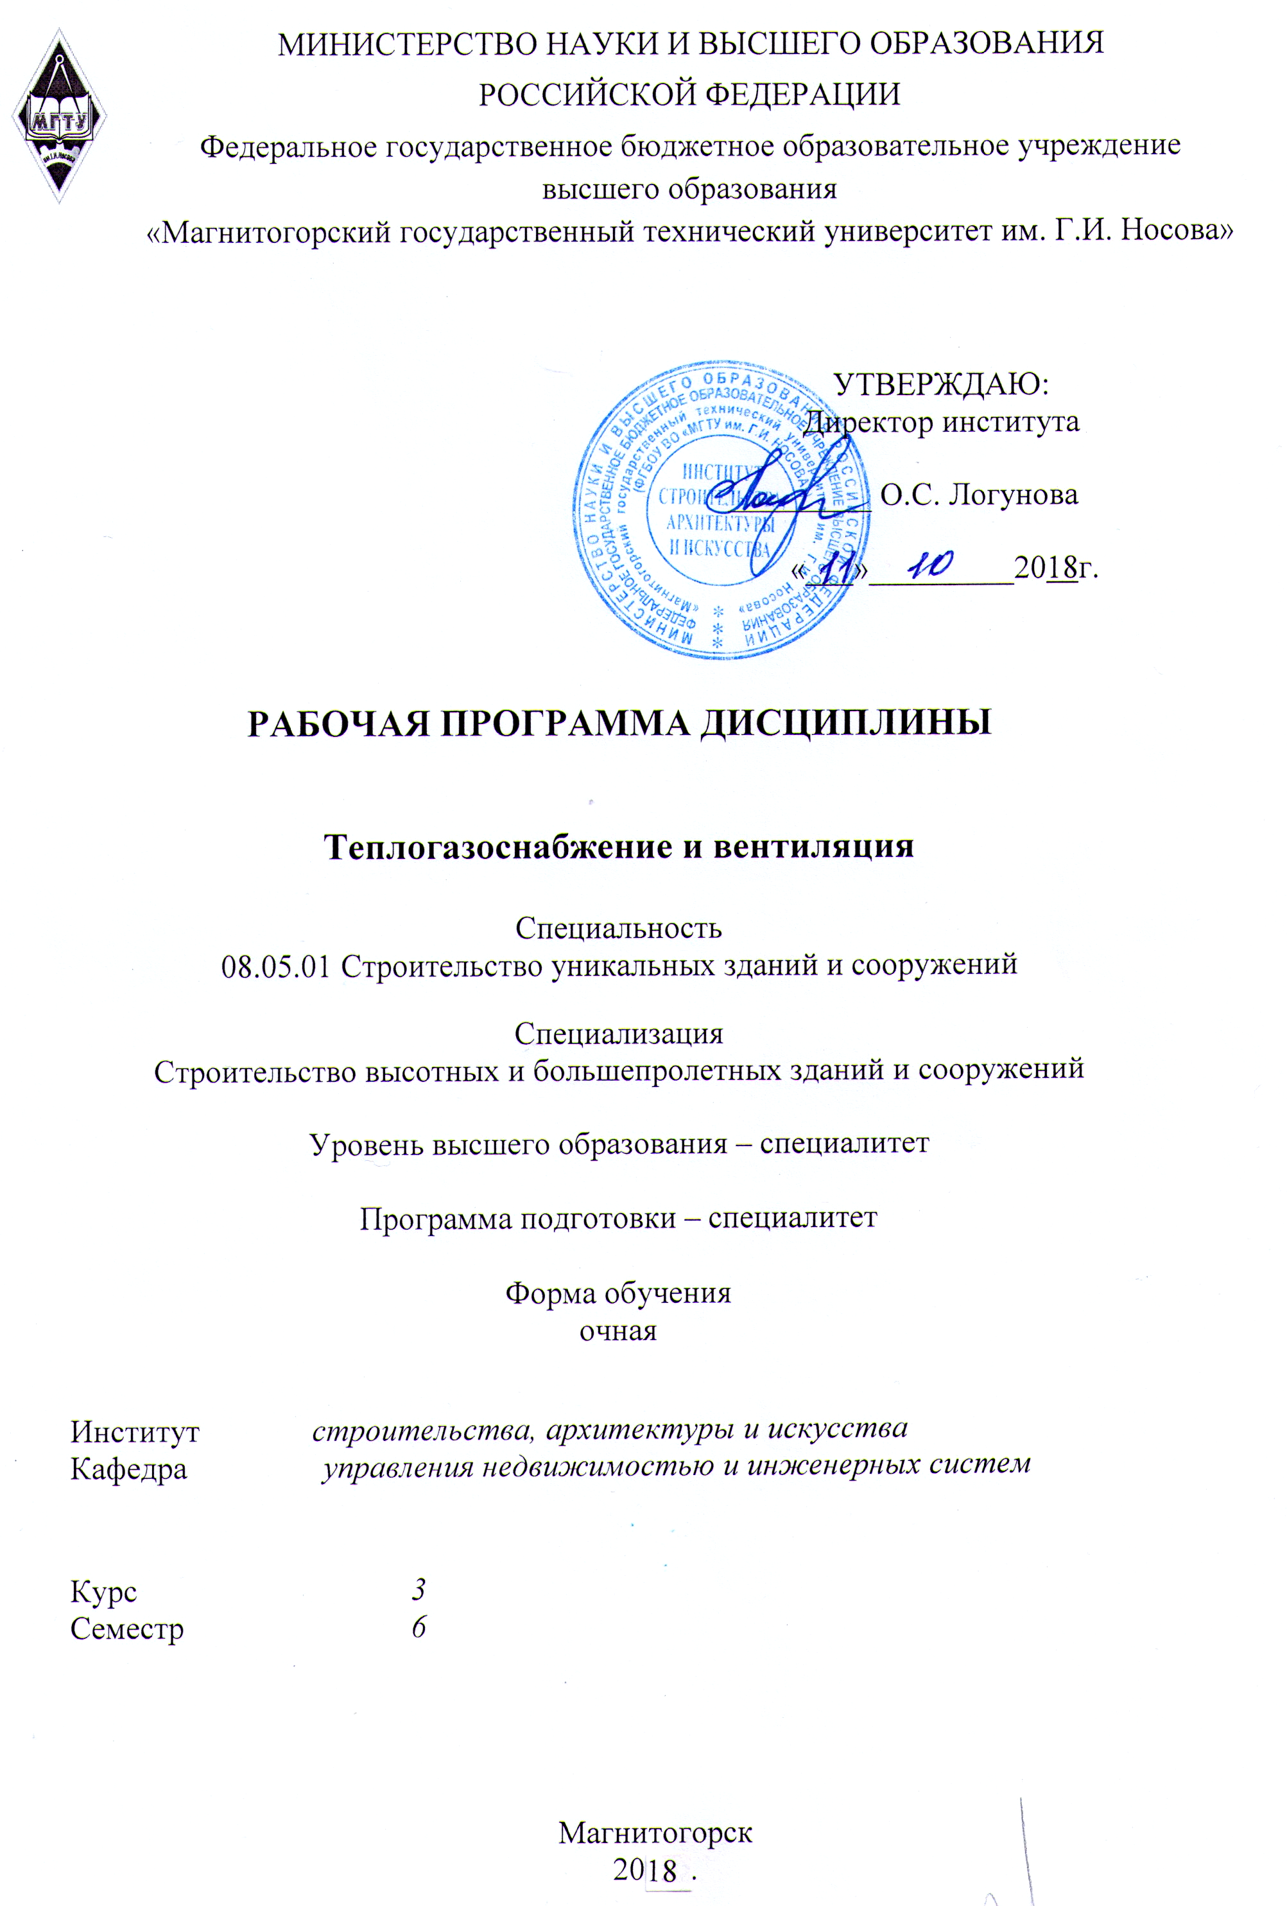

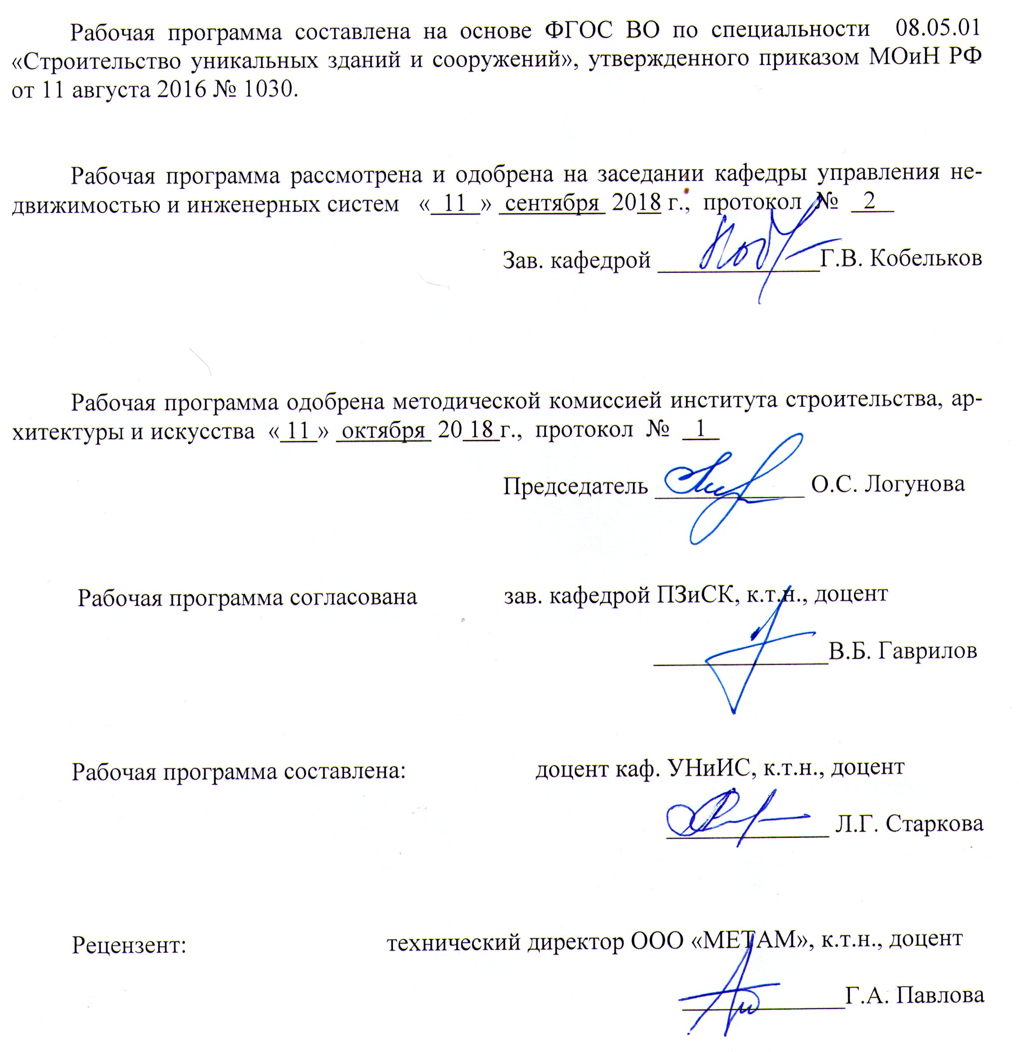

Цели изучения дисциплины: «Теплогазоснабжение и вентиляция» являются:
формирование системы знаний по конструкциям, принципам действия, характерным особенностям современных систем теплоснабжения , отопления и вентиляции уникальных зданий и сооружений .
В результате изучения дисциплины студент должен:
знать:
- методы проектирования инженерных сооружений, их конструктивных элементов, включая методики инженерных расчетов систем, объектов и сооружений;
- организацию, совершенствование и освоение новых технологических процессов;
- уметь:
- составлять задания на проектирование и эксплуатацию систем и оборудования оборудования систем теплоснабжения , отопления и вентиляции зданий и проверке технического состояния и остаточного ресурса строительных объектов и оборудования
- владеть:
- организацией наладки, испытания и сдачи в эксплуатацию объектов, образцов новой и модернизированной продукции.

2. Место дисциплины в структуре ООП подготовки бакалавра
Дисциплина Б1.Б.41.01 «Теплогазоснабжение и вентиляция» является обязательной дисциплиной базовой части части специализации N 1 "Строительство высотных и большепролетных зданий и сооружений".
Изучение дисциплины базируется на следующих курсах: « Математика» , «Физика», «Начертательная геометрия и компьютерная графика», «Информатика», «Технологические процессы в строительстве», «Строительные материалы», «Строительная физика», «Механика жидкости и газа», «Техническая теплотехника», «Архитектура зданий»
Дисциплина является предшествующей для прохождения «Организация, планирование и управление в строительстве», «Основы технологии возведения зданий и специальных сооружений», «Управление проектами», «Реконструкция, обследование и испытание сооружений» . а также выполнения научно-исследовательской работы.

3. Компетенции обучающегося, формируемые в результате освоения
дисциплины:

Процесс изучения дисциплины «Теплогазоснабжение и вентиляция» направлен на формирование следующих компетенций:
Структурный элемент компетенции | Уровень освоения компетенций
ОПК-7 - способностью выявить естественнонаучную сущность проблем, возникающих в ходе профессиональной деятельности, привлечь их для решения соответствующий физико-математический аппарат
Знать | - естественнонаучные зависимости ,лежащие в основе создания и работы инженерных систем,  -перечень материалов, необходимых для выдачи задания на проектирование систем отопления теплоснабжения и вентиляции зданий;
Уметь | - привлечь соответствующий физико-математический аппарат для решения задач проектирования систем теплоснабжения и вентиляции,  -планировать и проводить изыскания в системах теплоснабжения и вентиляции зданий ,  -определять базу исходных данных для проектирования , расчетного обоснования и мониторинга систем отопления и вентиляции ,
Владеть | - навыками проводить оценку состояния природных и натурных условий для создания и работы систем теплоснабжения и вентиляции
ПК-1-знанием нормативной базы в области инженерных изысканий, принципов проектирования зданий, сооружений, инженерных систем и оборудования, планировки и застройки населенных мест
Знать |  | - специфику разработки и составления технической документации эскизных, технических и рабочих проектов систем отопления и вентиляции высотных зданий и сложных сооружений;  - методы анализа и систематизации информации по теме отопления и вентиляции зданий;  - автоматизированные программные комплексы для проектирования современных систем отопления и вентиляции.
Уметь |  | - производить сбор, анализ и систематизацию нормативных требований и информации по теме разработки;
Владеть |  | - методиками сбора, анализа и систематизации нормативной информации по теме разработки в том числе с помощью специализированных программных комплексов;
ПСК-1.3 - владением методами расчета систем инженерного оборудования высотных и большепролетных зданий и сооружений
Знать |  | - методику расчета нагрузок систем отопления и вентиляции для высотных и большепролетных зданий и сооружений;  - методы расчета и подбора систем и оборудования теплоснабжения , отопления и вентиляциии высотных зданий.
Уметь |  | - разрабатывать эскизные и технические проекты систем отопления и вентиляции высотных зданий и сложных сооружений
Владеть |  | - навыками подбора оборудования для систем отопления и вентиляции высотных зданий и сложных сооружений, в том числе с использованием систем автоматизированного проектирования;

4 Структура и содержание дисциплины
Общая трудоемкость дисциплины составляет 2 зачетные единицы, 72часа в том числе:
-контактная работа- 37
аудиторная нагрузка – 36 акад.часов
-самостоятельная работа – 35часа;
- подготовка к зачету –.

Раздел/ тема  дисциплины | семестр | Аудиторная  контактная работа  (в акад. часах) |  |  | Самостоятельная работа (в акад. часах) | Вид самостоятельной  работы | Форма текущего контроля успеваемости и  промежуточной аттестации | Код и структурный  элемент  компетенции
Раздел/ тема  дисциплины | семестр | лекции | лаборат.  занятия | практич. занятия
1.Основы систем инженерного оборудования высотных зданий .  Выбор расчетных параметров наружного воздуха при проектировании инженерных систем высотных зданий. Требования к системам инженерного оборудования высотных зданий. | 6 | 2 | 0 | 2 | 5 | Поиск дополнительной информации по заданной теме (работа с библиографическим материалами, справочниками, каталогами). | Фронтальный опрос,  Выполнение контрольной работы | ОПК-7 – зув;  ПК-1- зув
2.Системы теплоснабжения высотных зданий  Источники теплоснабжения. Централизованное и автономное теплоснабжение. Особенности присоединения высотных и уникальных зданий к централизованным тепловым сетям. | 6 | 2 |  | 2 | 5 | Поиск дополнительной информации по заданной теме (работа с библиографическим материалами, справочниками, каталогами). | Фронтальный опрос, | ОПК-7 – зув;  ПК-1- зув
3.Системы отопления высотных зданий.  Назначение и . типы систем отопления. Структура и основные элементы систем водяного отопления зданий. Отопительные приборы. Вертикальные одно- и двухтрубные системы отопления высотных зданий. Особенности систем Системы отопления с поквартирной горизонтальной разводкой. Конструктивные особенности. Преимущество применения поквартирных систем отопления. Запорно-регулирующие, термостатические и балансировочные клапаны в системах отопления. | 6 | 26 | 0 | 6  6 | 10 | Поиск дополнительной информации по заданной теме (работа с библиографическим материалами, справочниками, каталогами). | Фронтальный опрос  Выполнение контрольной работы | ПК-1 – зув;  ПСК-1.3 - зув
4.Оборудование тепловых пунктов  Понятие теплового пункта: назначение и основное оборудование. Схемы присоединения систем отопления высотных зданий к тепловым сетям. Размещение тепловых пунктов в высотных зданиях. | 16 | 22 | 0 | 2 | 5 | Поиск дополнительной информации по заданной теме (работа с библиографическим материалами, справочниками, каталогами).. | Фронтальный опрос | ПК-1 – зув;  ПСК-1.3 - зув
5.Системы вентиляции высотных зданий  Понятие и назначение вентиляции. Воздухообмен в помещении. Виды вентиляции: приточная и вытяжная, естественная и механическая. Правила проектирования вентиляции в жилых зданиях. Особенности проектирования вентиляции в высотных зданиях : основные проблемы, схемы каналов вытяжной вентиляции и специальные устройства - воздушные замки, клапаны постоянного расхода, приточно-вытяжные установки и т.д.. | 11 | 6 | 0 | 6 | 10 | Поиск дополнительной информации по заданной теме (работа с библиографическим материалами, справочниками, каталогами).. | Фронтальный опрос  Выполнение контрольной работы | ПК-1 – зув;  ПСК-1.3 - зув
Итого по курсу | 6 | 18 | 0 | 18  6И | 35 |  | Зачет, защита контрольной работы | ОПК-7  ПК-1 – зув;  ПСК-1.3 - зув

5 Образовательные и информационные технологии
Реализация компетентностного подхода предусматривает использование в учебном процессе активных и интерактивных форм проведения занятий в сочетании с внеаудиторной работой с целью формирования и развития профессиональных навыков обучающихся.
При обучении студентов дисциплине «Теплогазоснабжение и вентиляция» следует осуществлять следующие образовательные технологии:
1. Традиционные образовательные технологии ориентируются на организацию образовательного процесса, предполагающую прямую трансляцию знаний от преподавателя к студенту (преимущественно на основе объяснительно-иллюстративных методов обучения).
Формы учебных занятий с использованием традиционных технологий:
Информационная лекция – последовательное изложение материала в дисциплинарной логике, осуществляемое преимущественно вербальными средствами (монолог преподавателя).
2. Технологии проблемного обучения – организация образовательного процесса, которая предполагает постановку проблемных вопросов, создание учебных проблемных ситуаций для стимулирования активной познавательной деятельности студентов.
Формы учебных занятий с использованием технологий проблемного обучения:
Практическое занятие – организация учебной работы, направленная на решение комплексной учебно-познавательной задачи, требующей от студента применения как научно-теоретических знаний, так и практических навыков.
3. Интерактивные технологии – организация образовательного процесса, которая предполагает активное и нелинейное взаимодействие всех участников, достижение на этой основе личностно значимого для них образовательного результата.
5. Информационно-коммуникационные образовательные технологии – организация образовательного процесса, основанная на применении специализированных программных сред и технических средств работы с информацией.
Формы учебных занятий с использованием информационно-коммуникационных технологий:
Лекция-визуализация – изложение содержания сопровождается презентацией (демонстрацией учебных материалов, представленных в различных знаковых системах, в т.ч. иллюстративных, графических, аудио- и видеоматериалов).

6 Учебно-методическое обеспечение самостоятельной работы обучающихся
Примерная структура и содержание раздела:
По дисциплине «Теплогазоснабжение и вентиляция» предусмотрена аудиторная и внеаудиторная самостоятельная работа обучающихся.
Аудиторная самостоятельная работа студентов предполагает решение практических задач на практических занятиях.
Примерные темы практических занятий.
АПР №1 «Выбор расчетных параметров наружного воздуха при проектировании инженерных систем высотных зданий.»
АПР №2 «Расчет теплопотерь высотного здания с помощью программного комплекса «Valtek.3.2»»
АПР №3 «Подбор отопительных приборов в высотном здании с помощью программного комплекса «Valtek.3.2»»
АПР№4 « Разработка вертикальной двухтрубной системы отопления высотного здания. Расстановка приборов. Гидравлическая схема системы. Особенности установки балансировочных клапанов»
АПР№5 «Системы отопления с поквартирной горизонтальной разводкой. Конструктивные особенности»
АПР №6 « Расчет нормативного воздухообмена в жилой квартире»
АПР №7 «Разработка канальной системы естественной вентиляции высотного жилого дома»
АПР №8 «Подбор клапанов постоянного расхода для системы естественной вентиляции высотного жилого дома»

7 Оценочные средства для проведения промежуточной аттестации
а) Планируемые результаты обучения и оценочные средства для проведения промежуточной аттестации:

Структурный элемент  компетенции | Планируемые результаты обучения | Оценочные средства
ОПК-7 - способностью выявить естественнонаучную сущность проблем, возникающих в ходе профессиональной деятельности, привлечь их для решения соответствующий физико-математический аппарат
Знать | -естественнонаучные зависимости , лежащие в основе создания и работы инженерных систем,  -перечень материалов, необходимых для выдачи задания на проектирование систем отопления теплоснабжения и вентиляции зданий; | Перечень контрольных вопросов  для подготовки к зачету  - Особенности проектирования высотных зданий  - Виды источников теплоснабжения для высотных зданий. Виды топлива.  - Виды систем теплоснабжения зданий.  - Виды теплоносителей для систем теплоснабжения высотных зданий и их рабочие параметры  - Назначение и принцип работы систем отопления зданий.  - Основные способы передачи теплоты и типы отопительных приборов  - Требования к системам отопления высотных зданий  - Зонирование систем отопления высотных зданий  - Правила гидравлической увязки ответвлений в системах отопления.  - Назначение и принцип работы вентиляции.  - Виды вредностей , удаляемых системами вентиляции  - Схемы присоединения систем отопления высотных зданий к тепловым сетям.  - Размещение тепловых пунктов в высотных зданиях
Уметь | - привлечь соответствующий физико-математический аппарат для решения задач проектирования систем теплоснабжения и вентиляции,  -планировать и проводить изыскания в системах теплоснабжения и вентиляции зданий ,  -определять базу исходных данных для проектирования , расчетного обоснования и мониторинга систем отопления и вентиляции , | Перечень контрольных практических заданий  для подготовки к зачету  - Расчет теплопотерь и отопительной нагрузки для помещения  - Подбор отопительных приборов  - Расчет воздухообмена в помещении  - Расчет располагаемого давления для каналов естественной вентиляции высотного здания  - Расставить запорно-регулирующие, термостатические и балансировочные клапаны в системе отопления высотного здания
Владеть | - навыками проводить оценку состояния природных и натурных условий для создания и работы систем теплоснабжения и вентиляции | - Выбор расчетных параметров наружного воздуха при проектировании систем отопления высотных зданий  - Выбор расчетных параметров наружного воздуха при проектировании систем вентиляции высотных зданий
ПК-1-знанием нормативной базы в области инженерных изысканий, принципов проектирования зданий, сооружений, инженерных систем и оборудования, планировки и застройки населенных мест
Знать | - специфику разработки и составления технической документации эскизных, технических и рабочих проектов систем отопления и вентиляции высотных зданий и сложных сооружений;  - методы анализа и систематизации информации по теме отопления и вентиляции зданий;  - автоматизированные программные комплексы для проектирования современных систем отопления и вентиляции. | Перечень контрольных вопросов для подготовки к зачету  - Нормативная документация для проектирования систем теплоснабжения, отопления и вентиляции зданий различного назначения  - Основные нормативные требования к тепловой защите зданий  - Правила расположения автономных источников теплоты  - Особенности проектирования высотных зданий  - Требования к системам отопления высотных зданий  - Правила размещения отопительных приборов в помещениях  - Типы систем отопления высотных зданий  - Правила организации вентиляции жилых помещений  - Правила расположения воздуховодов и воздушных каналов естественной вытяжной вентиляции.  - Правила предотвращения распространения продуктов горения при пожаре в системах вентиляции
Уметь | - производить сбор, анализ и систематизацию нормативных требований и информации по теме разработки; | Перечень контрольных вопросов для подготовки к зачету  - Схемы присоединения систем отопления высотных зданий к тепловым сетям  - Размещение тепловых пунктов в высотных зданиях  - Оборудование ЦТП. Резервирование оборудования
Владеть | - методиками сбора, анализа и систематизации нормативной информации по теме разработки в том числе с помощью специализированных программных комплексов; | Перечень контрольных практических заданий  - Расчет нормативных коэффициентов теплопередачи наружных ограждений  - Расчет воздухообменов в помещениях по нормативной кратности  - Расчет воздухообмена в жилой квартире
ПСК-1.3 - владением методами расчета систем инженерного оборудования высотных и большепролетных зданий и сооружений
Знать | - методику расчета нагрузок систем отопления и вентиляции для высотных и большепролетных зданий и сооружений;  - методы расчета и подбора систем и оборудования теплоснабжения , отопления и вентиляции высотных зданий. | Перечень контрольных практических заданий  для подготовки к зачету  - Порядок расчета теплопотерь через ограждающие конструкции здания.  - Порядок расчета отопительной нагрузки на помещение  - Порядок подбора отопительных приборов  - Порядок подбора циркуляционного насоса в системе автономного отопления
Уметь | - разрабатывать эскизные и технические проекты систем отопления и вентиляции высотных зданий и сложных сооружений | - Вертикальные двухтрубные системы отопления высотных зданий. Особенности систем  - Гидравлическое регулирование двухтрубных систем отопления. Особенности установки балансировочных клапанов  - Системы отопления с поквартирной горизонтальной разводкой. Конструктивные особенности  - Преимущество применения поквартирных систем отопления  - Периметральная и лучевая схемы поквартирной разводки трубопроводов систем отопления.
Владеть | - навыками подбора оборудования для систем отопления и вентиляции высотных зданий и сложных сооружений, в том числе с использованием систем автоматизированного проектирования; | Перечень контрольных практических заданий  - Разработать схему вертикальной двухтрубной системы отопления высотного жилого дома  - Указать на схеме системы отопления места установки запорно-регулирующих, термостатических и балансировочных клапанов  - Разработать схему каналов естественной вентиляции Разработать схему вертикальной двухтрубной системы отопления высотного жилого дома.

б) Порядок проведения промежуточной аттестации, показатели и критерии оценивания:

Примерная структура и содержание пункта:

Промежуточная аттестация по дисциплине «Теплогазоснабжение и вентиляция» включает теоретические вопросы, позволяющие оценить уровень усвоения обучающимися знаний, и практические задания, выявляющие степень сформированности умений и владений, проводится в форме зачета, и в форме выполнения и защиты контрольной работы.

Зачет по данной дисциплине проводится в устной форме по билетам, каждый из которых включает 1 теоретический вопрос и одно практическое задание.

Показатели и критерии оценивания зачета:

– на оценку «зачтено»– обучающийся демонстрирует пороговый и выше уровень сформированности компетенций: в ходе контрольных мероприятий недопускаются ошибки, проявляется усвоение 50% и выше знаний, умений, навыков, обучающийся не испытывает затруднения при оперировании знаниями и умениями при их переносе на новые ситуации.
– на оценку «незачтено» обучающийся демонстрирует знания не более 50% теоретического материала, допускает существенные ошибки, не может показать интеллектуальные навыки решения простых задач.

8 Учебно-методическое и информационное обеспечение дисциплины

а) Основная литература

- Хрусталев, Б.М. Теплоснабжение и вентиляция. Курсовое и дипломное проектирование [Электронный ресурс] / Под ред. проф. Б. М. Хрусталева. - 3-е издание исправленное и дополненное. - М. : Издательство АСВ, 2010. - Режим доступа: http://www.studentlibrary.ru/book/ISBN9785930933944.html
- Самарин, О.Д. Основы обеспечения микроклимата зданий [Электронный ресурс]: Учебник для вузов / Самарин О.Д. - М. : Издательство АСВ, 2015. - Режим доступа: http://www.studentlibrary.ru/book/ISBN9785930939392.html

б) Дополнительная литература
- Короткова Л. И. Теплозащита и отопление зданий [Электронный ресурс] : учебное пособие / Л. И. Короткова, Г. А. Павлова ; МГТУ. - Магнитогорск, 2012. - 125 с. : ил., табл. - Режим доступа: https://magtu.informsystema.ru/uploader/fileUpload?name=544.pdf&show=dcatalogues/1/1095618/544.pdf&view=true. - Макрообъект.
- Новоселова Ю. Н. Теплоснабжение с основами теплотехники [Электронный ресурс] : учебное пособие / Ю. Н. Новоселова, Ю. А. Морева. - Магнитогорск : МГТУ, 2014. - 86 с. : ил., табл., схемы. - Режим доступа: https://magtu.informsystema.ru/uploader/fileUpload?name=1107.pdf&show=dcatalogues/1/1120321/1107.pdf&view=true. - Макрообъект.

в) Методические указания
- Новоселова Ю. Н. Теплоснабжение и вентиляция [Электронный ресурс] : учебно-методическое пособие / Ю. Н. Новоселова, Г. Н. Трубицына ; МГТУ. - Магнитогорск : МГТУ, 2015. - 1 электрон. опт. диск (CD-ROM). - Режим доступа: https://magtu.informsystema.ru/uploader/fileUpload?name=1434.pdf&show=dcatalogues/1/1123954/1434.pdf&view=true. - Макрообъект.
- Голяк С. А. Основы теплогазоснабжения и вентиляции. Введение в специальность [Электронный ресурс] : учебное пособие / С. А. Голяк. - Магнитогорск : МГТУ, 2013. - 1 электрон. опт. диск (CD-ROM). - Режим доступа: https://magtu.informsystema.ru/uploader/fileUpload?name=944.pdf&show=dcatalogues/1/1118978/944.pdf&view=true. - Макрообъект.
- Денисюк Н. А. Правила выполнения чертежей в инженерной геометрии [Электронный ресурс] : учебное пособие / Н. А. Денисюк, Т. В. Токарева, Е. С. Решетникова ; МГТУ. - Магнитогорск : МГТУ, 2016. - 59 с. : ил. - Режим доступа: https://magtu.informsystema.ru/uploader/fileUpload?name=2271.pdf&show=dcatalogues/1/1129783/2271.pdf&view=true. - Макрообъект.

г) Программное обеспечение и Интернет-ресурсы
Программное обеспечение
Наименование ПО | № договора | Срок действия лицензии
MS Windows 7 | Д-1227 от 18.10.2018  Д-757-17 от 27.06.2017 | 11.10.2021  27.07.2018
MS Office 2007 | №135 от 17.08.2007 | бессрочно
Kaspersky Endpoint Security для бизнеса - Стандртный | Д-300-18 от 21.03.2018  Д-1347-17 т 20.12.2017  Д-1481-16 от 25.11.2016 | 28.01.2020  21.03.2018  25.12.2017
7Zip | Свободно распространяемое | бессрочно

Интернет-ресурсы
- Международная справочная система «Полпред» polpred.com отрасль «Образование, наука». – URL:http://education.polpred.com/.
- Национальная информационно-аналитическая система – Российский индекс научного цитирования (РИНЦ). - URL:https://elibrary.ru/project_risc.asp.
- Поисковая система Академия Google (Google Scholar). - URL:https://scholar.google.ru/.
- Информационная система – Единое окно доступа к информационным ресурсам. - URL:http://window.edu.ru/9 Материально-техническое обеспечение дисциплины

9 Материально-техническое обеспечение дисциплины

Материально-техническое обеспечение дисциплины включает:

Тип и название аудитории | Оснащение аудитории
Лекционные аудитории | Мультимедийные средства хранения, передачи и представления информации (интерактивная доска в комплекте с проектором и компьютером).  Демонстрационные стенды, плакаты, наглядные пособия.
Помещения для самостоятельной работы | Персональные компьютеры с пакетом MS Office, выходом в Интернет и с доступом в электронную информационно-образовательную среду университета.
Аудитории для практических занятий, групповых индивидуальных консультаций, текущего контроля и промежуточной аттестации | Демонстрационные стенды, плакаты, наглядные пособия
Помещения для хранения и профилактического обслуживания учебного оборудования | Шкафы и стеллажи для хранения учебно-методической документации, учебного оборудования и учебно-наглядных пособий; инструменты и оборудование для обслуживания

